LLM Destekli Kod Çevirisinde Sessiz Semantik Hatalar: C'den Rust'a Çoklu-Model Deneysel Bir Değerlendirme
İbrahim Halil Şahin  Yazılım Mühendisliği  Fırat Üniversitesi  Elazığ, Türkiye  230541112@firat.edu.tr | Muhammet Baykara  Yazılım Mühendisliği  Fırat Üniversitesi  Elazığ, Türkiye  mbaykara@firat.edu.tr | Emre Aşkın  Yazılım Mühendisliği  Fırat Üniversitesi  Elazığ, Türkiye  230541146@firat.edu.tr
Özet—LLM'lerin ürettiği C'den Rust'a kod çevirilerinin davranışsal olarak ne kadar güvenilir olduğu literatürde henüz yeterince incelenmemiştir. Bu çalışmada, 57 C programı ve 233 test girdisinden oluşan bir kıyaslama seti üzerinde Claude Sonnet 5'in doğrudan (zero-shot) çevirileri diferansiyel test yöntemiyle değerlendirilmiştir.
Claude'un çalıştırma doğruluğu (EA) %70.18 (40/57) çıkmıştır. Başarısızlıkların %94.1'i derleme aşamasında hiçbir uyarı vermemiş, %70.6'sı ise çalışma zamanında da bir çökme sinyali üretmeden yanlış sonuç veren “sessiz semantik hatalar” olarak ortaya çıkmıştır. Hatalar dokuz temel C↔Rust semantik uyuşmazlığı etrafında toplanmakta; en sık görülen örüntü, modelin kaynak dilin (C) kendine özgü kurallarına uymak yerine hedef dilin (Rust) alışkanlıklarını tercih etmesidir. Kod uzunluğu hata oranını tek başına açıklamamaktadır (p=0.359).
Çalışma altı yönde genişletilmiştir: Google Gemini ile karşılaştırma, çok dosyalı/eşzamanlı C yapıları, Linux/LP64 (Docker) üzerinde 57 örneğin tamamında bir tekrar (54'ü başarılı), kısıtlı geri bildirimle iyileştirme denemeleri, bağımsız bir ikinci Claude denemesiyle (k=2) tekrarlanabilirlik sınaması ve katman-eşleştirilmiş bir modelle (Claude Haiku) ek bir karşılaştırma. Gemini, 57 örneğin tamamında %89.47 doğrulukla (p=0.013) Claude'un önüne geçmiş, Claude'un zorlandığı beş kök-neden kategorisinin dördünü atlatmıştır; buna karşılık musl/Redis/cJSON projelerinde Claude 3 testin 2'sini geçerken Gemini hiçbirini geçememiştir.
Bulgular, LLM destekli kod çevirisinde asıl riskin sözdizimi değil sessiz semantik hatalar olduğunu göstermektedir; sessiz hata oranı da modele özgüdür (Claude %94.1, Gemini %33.3). Zengin geri bildirimle başarı %100'e çıkabilse de, kısıtlı senaryolarda bu oran %71.9-%86.0'a düşmektedir. Bağımsız bir ikinci Claude denemesi (k=2), aynı 57 örnekte EA'yı %96.49'a taşımış ve k=1 ile sıfır ortak hata üretmiştir; bu da tek-örneklemli EA rakamlarının yüksek varyanslı olabileceğini gösteriyor. Katman-eşleştirilmiş bir karşılaştırma (Claude Haiku, %63.16) ise Sonnet-Flash farkının yalnızca model katmanından kaynaklanmadığını doğruluyor.
Anahtar Kelimeler—kod çevirisi, büyük dil modelleri, Rust, diferansiyel test, semantik hata, çoklu-model karşılaştırma

I. GİRİŞ
A. Alan ve Önem
Kurumların onlarca yıllık C tabanlı yazılım altyapıları giderek büyüyen bir yüktür; başlıca nedenleri güvenlik zafiyetleri ve artan bakım maliyetleridir. Arabellek taşması (buffer overflow) ya da veri yarışı (data race) gibi ihlallerin önemli bir kısmı dilin kendi yapısından kaynaklanır. Bu yüzden Rust gibi bellek güvenliğini destekleyen dillere geçiş, güncel bir mühendislik hedefi haline gelmiştir.
Ne var ki mevcut sistemleri elle dönüştürmek maliyetli ve zaman alıcıdır. Bu zorluk, LLM tabanlı otomatik kod çevirisine olan ilgiyi hızla artırmıştır; büyük kurumların bu yöndeki politika duyuruları [1] da ilgiyi somut bir endüstriyel ihtiyaca dönüştürmüştür. Fakat bu hızlı geçiş bazı riskler barındırır: en başta, LLM'lerin ürettiği çevirilerin davranışsal olarak eşdeğer olup olmadığı çoğu zaman yeterince doğrulanmadan kullanıma alınmaktadır.
B. Literatürdeki Boşluk
Bir LLM çevirisinin başarılı sayılması için hedef dilde derlenmesi yetmez; kaynak kodla davranışsal olarak da eşdeğer olması gerekir. Sözdizimsel olarak doğru görünen ama anlamsal düzeyde sapan çeviriler ciddi riskler taşır ve derleyiciden hiç uyarı almadan canlı sistemlere sızabilir.
Bu çalışmanın çıkış noktası da tam olarak bu boşluktur. LLM tabanlı kod çevirisinde asıl sorun basit sözdizimi hataları değil, fark edilmesi zor "sessiz semantik hatalar"dır; ancak bu hataların modelden modele nasıl değiştiği literatürde henüz yeterince ölçülmemiştir.
C. Amaç ve Katkılar
Bu çalışma, LLM'lerin ürettiği C'den Rust'a çevirilerin davranışsal doğruluğunu deneysel olarak incelemeyi amaçlar. İlk aşamada doğrudan (zero-shot) çevirilerin çalıştırma doğruluğu (EA) ölçülmüş, ardından başarısızlıkların ne kadarının derleyiciden hiç uyarı almadan geçtiği belirlenmiştir. Hatalar C-Rust semantik farklarına göre sınıflandırılmış; kod uzunluğunun çeviri başarısını öngörüp öngörmediği ve derleme yapılandırmasının (debug/release) doğruluğu nasıl etkilediği ayrıca test edilmiştir. Bunlara ek olarak hata geri bildirimine dayalı bir iyileştirme döngüsünün doğruluğu ne kadar artırdığı ve bu artışın geri bildirim zenginliğine ne ölçüde bağlı olduğu incelenmiştir. Son olarak, bulguların tek bir modele mi özgü olduğunu görmek için ikinci bir model (Google Gemini) ile hata örüntüleri karşılaştırılmıştır.
Bu amaçla 57 C programı ve 233 test girdisinden oluşan, tekrarlanabilir bir kıyaslama veri seti ("C→Rust Legacy Çeviri Benchmark'ı") hazırlanmıştır. Her programın Claude ve Gemini çevirileri, kaynak koda karşı diferansiyel test yöntemiyle doğrulanmıştır. Bilinen temel semantik uyuşmazlık kategorileri (tamsayı taşması, string modeli, işaretlilik, biçimlendirme, global durum) hedeflenmiş; derleme modunun hataları nasıl gizleyebildiği gösterilmiş ve dokuz kök nedene dayanan bir taksonomi çıkarılmıştır. Üç farklı geri bildirim seviyesinde iyileştirme döngüsü test edilmiş, bu ölçümler 13 gerçek dünya algoritması (Rosetta Code, OpenBSD/FreeBSD libc, musl/Redis/cJSON) üzerinde tekrarlanmıştır. Son olarak 57 örneğin tamamı ikinci bir modelle değerlendirilerek modele özgü hatalarla modelden bağımsız hatalar ayrıştırılmaya çalışılmıştır.
II. İLGİLİ ÇALIŞMALAR
LLM tabanlı kod çevirilerini çalıştırma (execution) yoluyla test eden çalışmalar giderek artıyor. Gandhi vd. [2], COBOL'dan Java'ya çeviride çalıştırma rehberliğinde iyileştirme yöntemiyle %81.99 başarı bildirmiştir; bu çalışma da benzer bir mantığı C-Rust hattında kullanıyor. Eniser vd. [3] ise FLOURINE aracıyla, kod uzunluğu arttıkça hata riskinin de arttığını öne sürmüştür. Bizim veri setimizdeki kodlar 10-522 satır arasında değişiyor, ama bulgularımız bu ilişkiyi desteklemiyor (Bölüm IV-B). Yin vd. [4], farklı LLM'lerin hatalarının kök nedenlerinin büyük ölçüde benzediğini öne sürmüştür; çoklu model bulgularımız (Bölüm IV-F) bunu kısmen doğrulasa da önemli farklar da ortaya koyuyor: yalnızca "D kategorisi" modelden bağımsız bir örüntü sergiliyor, A, B, C, E, F, G, H ve I kategorilerinin her biri ise en az bir model tarafından aşılabiliyor.
Kural tabanlı C→Rust çevirisi (C2Rust [5]) ile nöral çeviri (TransCoder [6]) farklı bir eksende duruyor. Kural tabanlı araçlar davranışsal eşdeğerliği sözdizimi kurallarıyla sağlamaya çalışır, ama genelde yoğun unsafe kod kullanımı pahasına. Nöral/LLM yaklaşımları hedef dile daha doğal (idiyomatik) çeviriler üretir, fakat doğrulukları belirsizdir. Rust'ın tip sistemi ve sahiplik denetleyicisi kod derlendiğinde bellek güvenliğini büyük oranda sağlar, ama bu davranışsal eşdeğerlik anlamına gelmez. Bu çalışma tam olarak buradaki boşluğa, yani "derlenen ama kaynaktan farklı davranan" çıktılara odaklanıyor.
Kısacası bu çalışma literatürden üç noktada ayrışıyor: veri seti tekrarlanabilir biçimde tasarlanmış, derleme yapılandırmasının hataları nasıl gizleyebildiği gösterilmiş ve iki bağımsız model üzerinde kök neden düzeyinde kapsamlı bir karşılaştırma sunulmuştur.
III. YÖNTEM
A. Veri Seti
Kıyaslama veri seti, 10-522 satır arasında değişen 57 C programından oluşuyor. Tablo I'de görüldüğü gibi bu set dokuz aşamada genişletilmiştir.
İlk aşamada 24 temel algoritma eklendi. Ardından kod uzunluğunun etkisini sınamak için 5 daha uzun program (s25-s29) eklendi. Model bağımsızlığını test etmek için Rosetta Code'dan [7] 7 algoritma (s30-s36), OpenBSD/FreeBSD libc'ten [8] 3 gerçek dünya fonksiyonu (s37-s39) ve musl [9], Redis [10], cJSON [11] projelerinden 3 uzun üretim kodu (s46-s48) seçildi. Buna ek olarak başlangıçta hedeflenmemiş semantik uyuşmazlıkları kapsayan 6 program (s40-s45) eklendi. Beş kök-neden kategorisini (C, E, F, G, H) doğrulamak için bağımsız ikinci örnekler (s49-s53) eklendi. Son olarak çok dosyalı yapılar ile pthread eşzamanlılığı (s54, s55, s57) ve karmaşık makro kullanımı (s56) test eden iki grupla set tamamlandı.
Tüm örneklerde çekirdek algoritmalar kaynak koddan değiştirilmeden alındı; yalnızca main() fonksiyonları stdin/stdout formatına uyacak şekilde yeniden yazıldı. Veri setinin tam kataloğu açık bir depoda paylaşılmıştır.

TABLO I. VERİ SETİNİN KAYNAK/ROL KATEGORİLERİNE GÖRE ÖZETİ.
Kategori | Örnekler | Sayı | LoC | Kaynak
Temel algoritmalar | s01–s24 | 24 | 10–88 | Standart
Uzun (mevcut) | s25–s29 | 5 | 69–141 | Standart
Rosetta Code | s30–s36 | 7 | 27–71 | Bağımsız*
BSD libc | s37–s39 | 3 | 143–154 | Bağımsız**
Hedeflenmemiş uyuşmazlık | s40–s45 | 6 | 21–43 | Standart
musl/Redis/cJSON | s46–s48 | 3 | 262–522 | Bağımsız***
Kök-neden 2. örnek | s49–s53 | 5 | 27–33 | Standart
Çok dosyalı | s54, s55, s57 | 3 | 71–112 | Standart (çok dosya)
Karmaşık makro | s56 | 1 | 97 | Standart
a. * Rosetta Code; ** OpenBSD/FreeBSD libc; *** musl/Redis/cJSON — üçü de tarafımızca yazılmamış bağımsız/üretim kodu, bkz. Bölüm V-B.

B. Çeviri Süreci
Ana çeviri modeli olarak Anthropic Claude Sonnet 5 (claude-sonnet-5) kullanıldı. İkinci ve bağımsız bir değerlendirme için Google Gemini API'si [12] kullanıldı; çağrılar gemini-flash-latest modeli, temperature=0.2 ve top_p=1.0 parametreleriyle yapıldı.
Gemini kimliğindeki ("-latest") sabit bir sürüm değil, rotasyonlu bir takma addır; dolayısıyla API'nin hangi anlık sürüme (modelVersion) çözümlendiği loglanamadı. Bu, tekrarlanabilirlik açısından kabul edilmesi gereken bir kısıttır (Bölüm V-B). Ölçümün zamansal bağlamı ancak erişim tarihleri (22-25 Temmuz 2026) üzerinden kurulabilmektedir.
İstem mühendisliği en yalın haliyle uygulandı; modellere yalnızca "bu C programını Rust'a çevir" denildi. Modellerin herhangi bir derleme veya test aracına erişimi olmadı, yani gerçek anlamda zero-shot bir ortam sağlandı. Değerlendirme betiği de modelden bağımsız çalışacak şekilde tasarlandı.
Claude çevirileri, etkileşimli bir asistan oturumu (Claude Code CLI) üzerinden üretildi; bu süreçteki örnekleme parametreleri ayrıca arşivlenmedi. Bu eksiklik, Gemini ölçümlerine kıyasla tekrarlanabilirliği sınırlayan asimetrik bir durumdur (Bölüm V-B). Her iki model için de her örnek yalnızca bir kez (k=1) çevrildi; bu tek örneklemli ölçümün gerçek bir model farkını mı yoksa örnekleme gürültüsünü mü yansıttığı kesin olarak bilinemiyor (Bölüm V-B).
Gemini ölçümleri, API'nin ücretsiz katmanındaki günlük kota sınırı nedeniyle kademeli olarak tamamlandı. Her örneğin çağrı kaydı (modelVersion hariç istem, zaman damgası, örnekleme parametreleri) 57 örneğin 38'i için açık veri deposunda arşivlenmiştir — manifest günlüğü sürecin ortasında etkinleştirildiğinden ilk 19 örneğin (s01-s19) çağrı kaydı yoktur (Bölüm V-B).
C. Diferansiyel Test ve Hata Taksonomisi
Rust tarafında önceden yazılmış birim testleri yok. Bu yüzden çeviri doğruluğu, hedef kodun kaynak programla aynı girdilerle çalıştırılıp çıktıların karşılaştırılmasıyla (diferansiyel test) ölçüldü.
Değerlendirme süreci şu adımlarla standartlaştırıldı:
• Önce C ve Rust kodları derlendi; Rust kodu derlenemiyorsa derleme hatası (CE) olarak kaydedildi.
• Derleme başarılıysa, her test girdisi için beklenen çıktı ile alınan çıktı karşılaştırıldı (Tablo II).
• Sonuçlar dört kategoride toplandı: zaman aşımı (NT), çalışma zamanı çökmesi (RE), çıktı farkı (FE), tam eşitlik (PASS).
• Bir örnek, yalnızca tüm test girdilerini eksiksiz geçtiğinde başarılı (PASS) sayıldı.

TABLO II. HATA TAKSONOMİSİ.
Kod | Tür | Tanım
CE | Derleme Hatası | Rust kodu rustc ile başarıyla derlenemiyor.
RE | Çalışma Zamanı Hatası | Program çalışma sırasında çöküyor veya panik (panic) veriyor.
NT | Zaman Aşımı (Sonlanmama) | Program belirlenen süre sınırı içinde (5 sn) çalışmasını tamamlamıyor.
FE | Fonksiyonel Hata | Kod derlenip çalışıyor ancak üretilen çıktı kaynak kodun çıktısından farklı.

D. Derleme Yapılandırması ve İyileştirme Döngüsü
Rust'ta tamsayı taşması debug modunda (overflow-checks açıkken) panik verir; release modunda (-O) ise bu sessizce görmezden gelinip değer başa sarılır (wrap). Bu farkın çeviri doğruluğuna etkisini görmek için ilk tur (Round 1) çevirileri her iki modda da test edildi.
İlk turda başarısız olan her örnek için hata sinyali modele geri bildirim olarak verildi ve düzeltme istendi (Round 2). Aynı 17 örnek üzerinde, geri bildirimin kısıtlandığı iki ek seviye de denendi: Seviye B'de modele yalnızca derleyici/panik metni veya başarısız test girdisi verildi; Seviye C'de ise sadece kaç testin başarısız olduğu söylendi.
Üç seviyede de modele tek bir düzeltme hakkı (single-shot) tanındı, başarı sağlanana kadar devam eden bir döngü kurulmadı. Seviye B ve C'nin %100'e ulaşamamasının (sırasıyla %86.0 ve %71.9) nedeni de budur — bazı düzeltmeler ilk denemede tutmadı ve ikinci bir şans verilmedi.
E. Metrik ve Ortam
Ana metrik olarak "Program Düzeyi Çalıştırma Doğruluğu" (EA) kullanıldı: tüm testleri geçen örnek sayısının toplam örnek sayısına oranı. İkincil metrik olarak test girdisi bazında geçme oranına da bakıldı.
Temel test ortamı Windows 11 üzerinde gcc 16.1.0 (MSYS2/UCRT64, -O2) ve rustc/cargo 1.97.1. Rust kodları Cargo veya --edition bayrağı kullanılmadan doğrudan rustc <dosya>.rs -o <çıktı> ile derlendi, bu yüzden varsayılan olarak 2015 sürümü geçerli oldu. Bazı lint uyarılarının şiddeti sürüme göre değişse de, Kategori E'deki E0133 derleme hatası tüm sürümlerde sert bir hatadır.
Deneyler ayrıca gerçek bir Linux/LP64 ortamında (Docker, ubuntu:24.04) veri setinin tamamı (57 örnek) üzerinde tekrarlandı (Bölüm IV-F). Zaman aşımı eşiği 5 saniye olarak belirlendi. LLM API çağrıları doğası gereği birebir tekrarlanabilir değildir (Bölüm V-B). Tekrarlanabilirlik için gereken depo bilgisi Bölüm III-F'de.
F. Veri, Kod ve Lisans Erişilebilirliği
Kullanılan tüm değerlendirme betikleri, veri seti, model çağrı kayıtları, istatistikler ve ham sonuçlar açık bir depoda paylaşılmıştır. Depo bağlantısı ve kalıcı arşiv (Zenodo/figshare) DOI'si henüz atanmamıştır; bu bilgiler kabul sonrası yayın aşamasında paylaşılacaktır.
Bağımsız kaynaklardan alınan programlar kendi lisanslarına uygun kullanıldı: Rosetta Code örnekleri GFDL 1.2/CC-BY-SA, OpenBSD/FreeBSD libc ve Redis SDS kodları BSD-3-Clause, musl ve cJSON MIT lisansı altında. Her dosyanın başlığında lisans bilgisi ve yapılan değişiklikler belirtilmiştir.
IV. BULGULAR
Deneyler üç koşulda yürütüldü ve sonuçlar Tablo III'te özetlendi: ilk tur (Round 1) debug modu, ilk tur release modu, ve hata geri bildirimiyle iyileştirilmiş ikinci tur (Round 2) debug modu.

TABLO III. ÜÇ KOŞULUN KARŞILAŞTIRMASI (CLAUDE).
Koşul | Mod | EA | EA (%) | CE | RE | FE | NT
R1 (Ham Çeviri) | debug | 40/57 | 70.18 | 1 | 4 | 12 | 0
R1 (Ham Çeviri) | release | 42/57 | 73.68 | 1 | 2 | 12 | 0
R2 (İyileştirilmiş) | debug | 57/57 | 100.0 | 0 | 0 | 0 | 0

A. Genel Yürütme Doğruluğu ve Sessiz Başarısızlıklar
Ham çeviriler için program düzeyinde çalıştırma doğruluğu (EA) %70.18 çıktı (Şekil 1). İlk turda başarısız olan 17 örnekten yalnızca biri (s19, global durum) derleme aşamasında (CE) yakalandı; geri kalan 16'sı (%94.1) hiçbir uyarı almadan sessizce derlemeyi geçti (Şekil 2). Bu sessiz hataların 4'ü çalışma zamanı hatası (RE), 12'si fonksiyonel hata (FE) idi. Hiçbir örnek 5 saniyelik zaman aşımına takılmadı (NT); bu kategori taksonomide var ama üç koşulun hiçbirinde gözlenmedi.
Program düzeyinde %70.18 olan doğruluk, test girdisi bazında %86.1'e (198/230) çıkıyor. CE veren örneğin girdileri çalıştırılamadığından payda 230 alındı. Bu fark, program metriğinin gerektirdiği "tüm girdileri eksiksiz geçme" kuralından kaynaklanan beklenen bir sonuç.
Dikkat çekici bir nokta: hatalı çıktı veren 12 örneğin yarısında (s06, s13, s15, s20, s27, s38) sapma yalnızca tek bir sınır girdisinde (edge case) görüldü, diğer tüm girdilerde program doğru çalıştı. Bu, sessiz semantik hataların rastgele testlerle yakalanma ihtimalinin düşük olabileceğini gösteriyor — yani bu hatalar sadece sessiz değil, aynı zamanda seyrek.
B. Kod Uzunluğu ile Başarı İlişkisi
Şekil 3, 57 örneğin kod uzunluğunu (LoC) başarı durumuna göre özetliyor. En uzun program s47 (522 satır) testi geçerken, çok daha kısa olan s38 (154 satır) ve s48 (389 satır) başarısız oldu. Bu, çeviri hatasının kod uzunluğundan çok içerdiği semantik uyuşmazlığa bağlı olduğunu düşündürüyor.

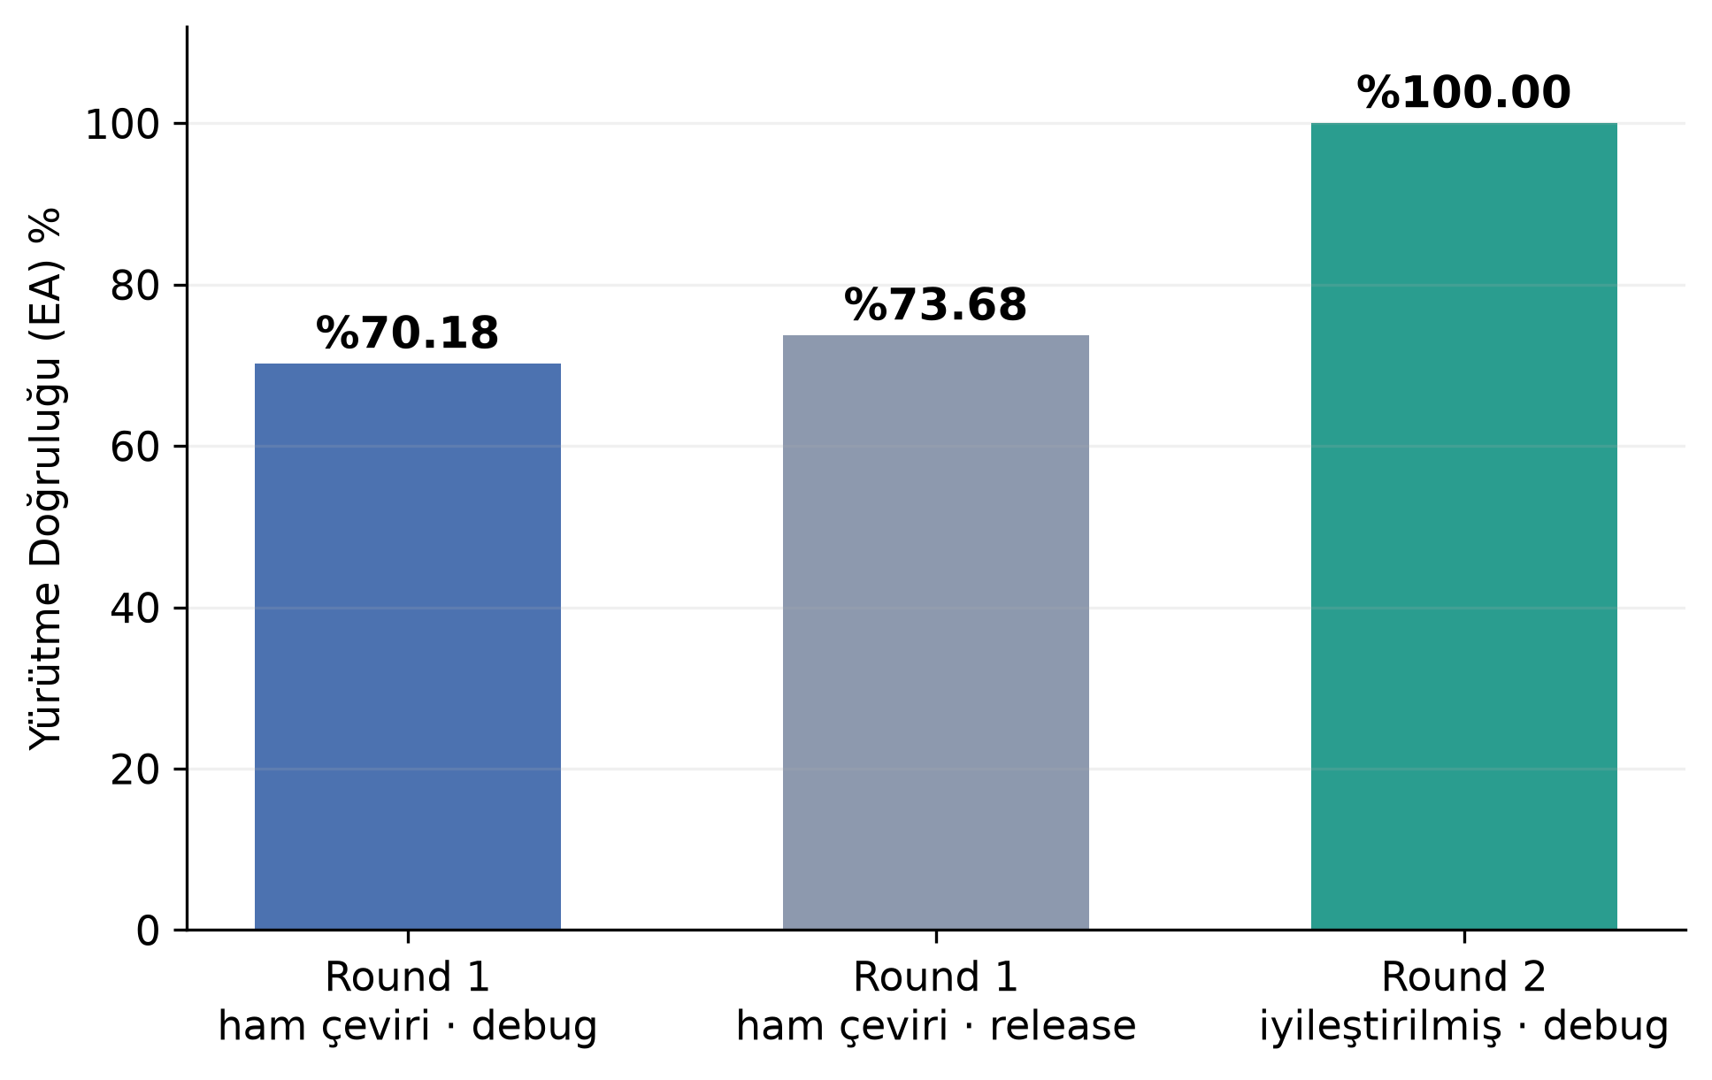
Şekil 1. Üç koşulda yürütme doğruluğu (sırasıyla %70.18, %73.68 ve %100).
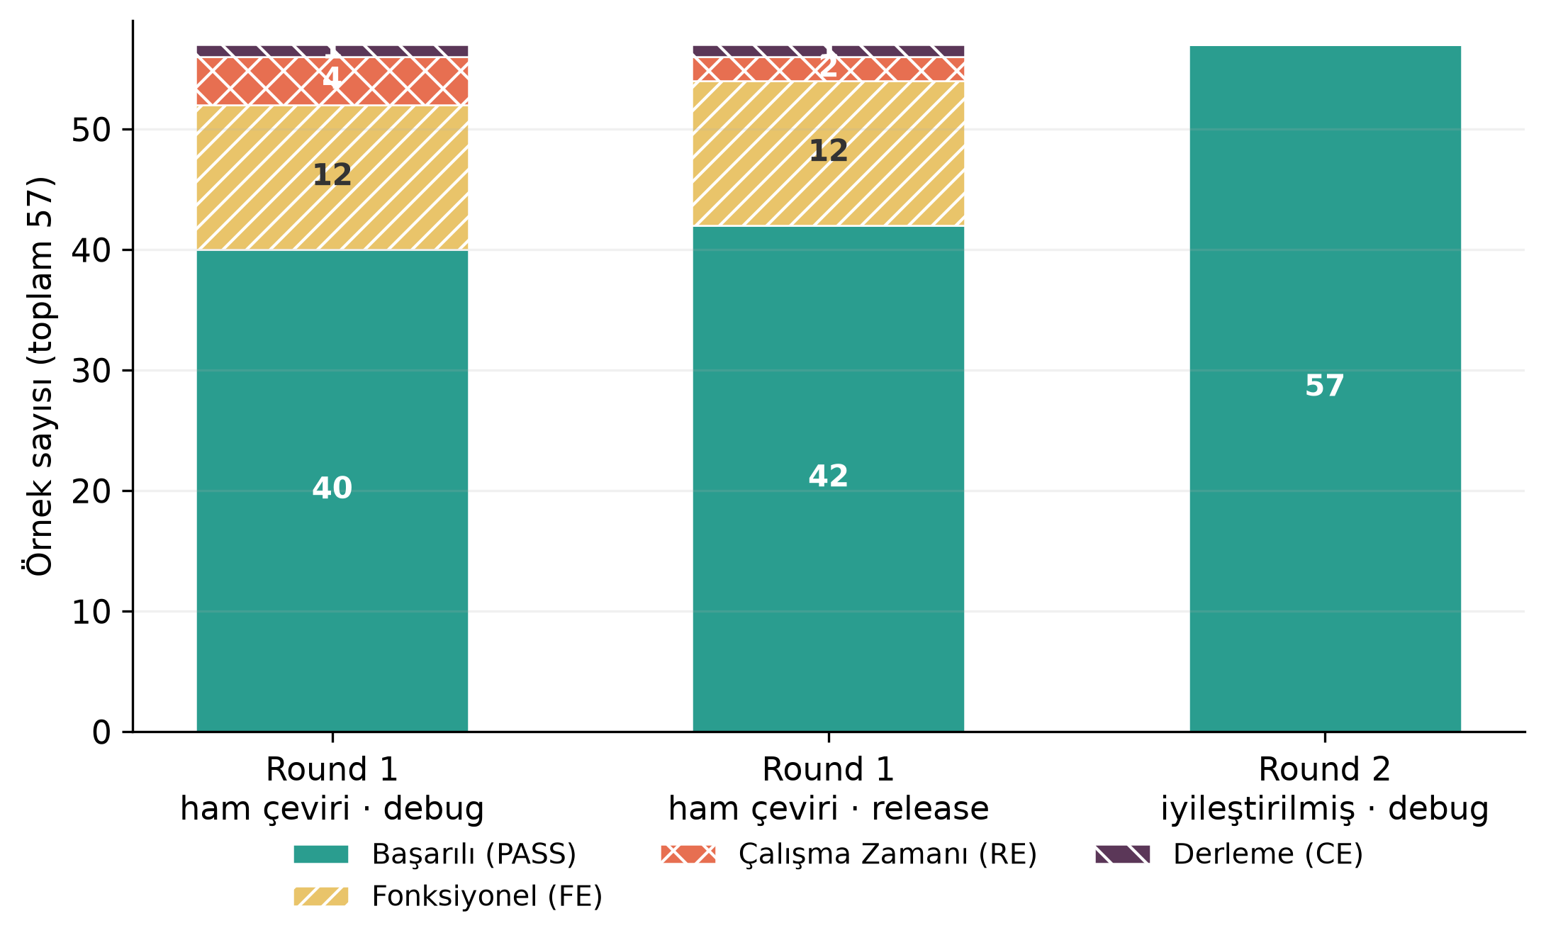
Şekil 2. Koşullara göre sonuç dağılımı.

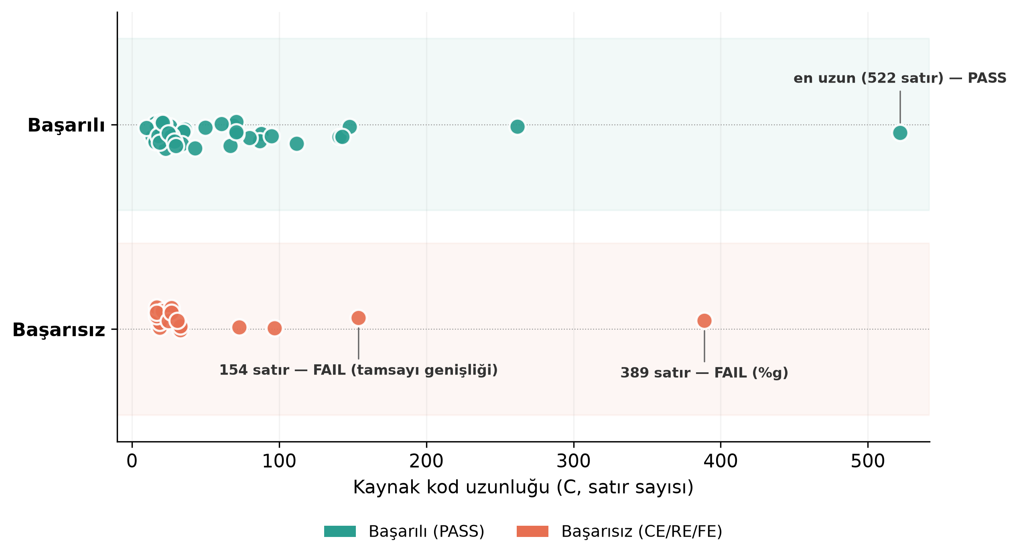
Şekil 3. Kod uzunluğu (LoC) ile başarı durumu ilişkisi (n=57).

PASS (n=40) ve FAIL (n=17) programlarının kod uzunlukları Mann-Whitney U testiyle karşılaştırıldı, anlamlı fark çıkmadı (U=287.0, p=0.359). Veri seti genişlerken yapılan ara kontrollerde (n=36'dan 57'ye) p-değeri 0.076-0.359 arasında dalgalandı; bu da küçük örneklemlerde p-değerinin ne kadar oynak olabileceğini gösteriyor.
Etki büyüklüğü rank-biserial korelasyonla r=0.156 (küçük etki) çıktı. Post-hoc güç yerine (bu zaten p-değerinin bir dönüşümüdür ve bağımsız bilgi taşımaz [13]) bir duyarlılık analizi yapıldı: n(FAIL)=17, n(PASS)=40, α=0.05'te %80 güçle yakalanabilecek en küçük etki büyüklüğü, rank-biserial formülüyle (r = 1 − 2U / (n1 × n2)) |r|≈0.46 çıktı.
Gözlenen r=0.156, bu eşiğin epey altında — yani veri setimiz küçük-orta etkileri yakalayacak güçte değil; "anlamlı fark yok" bulgusu da bununla tutarlı bir sonuç olarak okunmalı (Bölüm V-B). EA için bootstrap %95 güven aralığı da hesaplandı (Şekil 4): Round 1 debug'da %70.18 [%57.89, %82.46]. Bu geniş aralık, 57 örneklemlik tek bir tahmine ne kadar güvenilebileceğini sınırlıyor.
Kod uzunluğu tek başına açıklayıcı olmayınca, başka hangi kod özelliklerinin fark yaratabileceği sorusu gündeme geliyor. Tablo IV, PASS ve FAIL gruplarının işaretçi (pointer), dinamik bellek (malloc/calloc) ve string fonksiyonu kullanım oranlarını karşılaştırıyor; ölçümler tekrarlanabilir bir regex yöntemiyle yapılıp veri deposunda paylaşıldı.

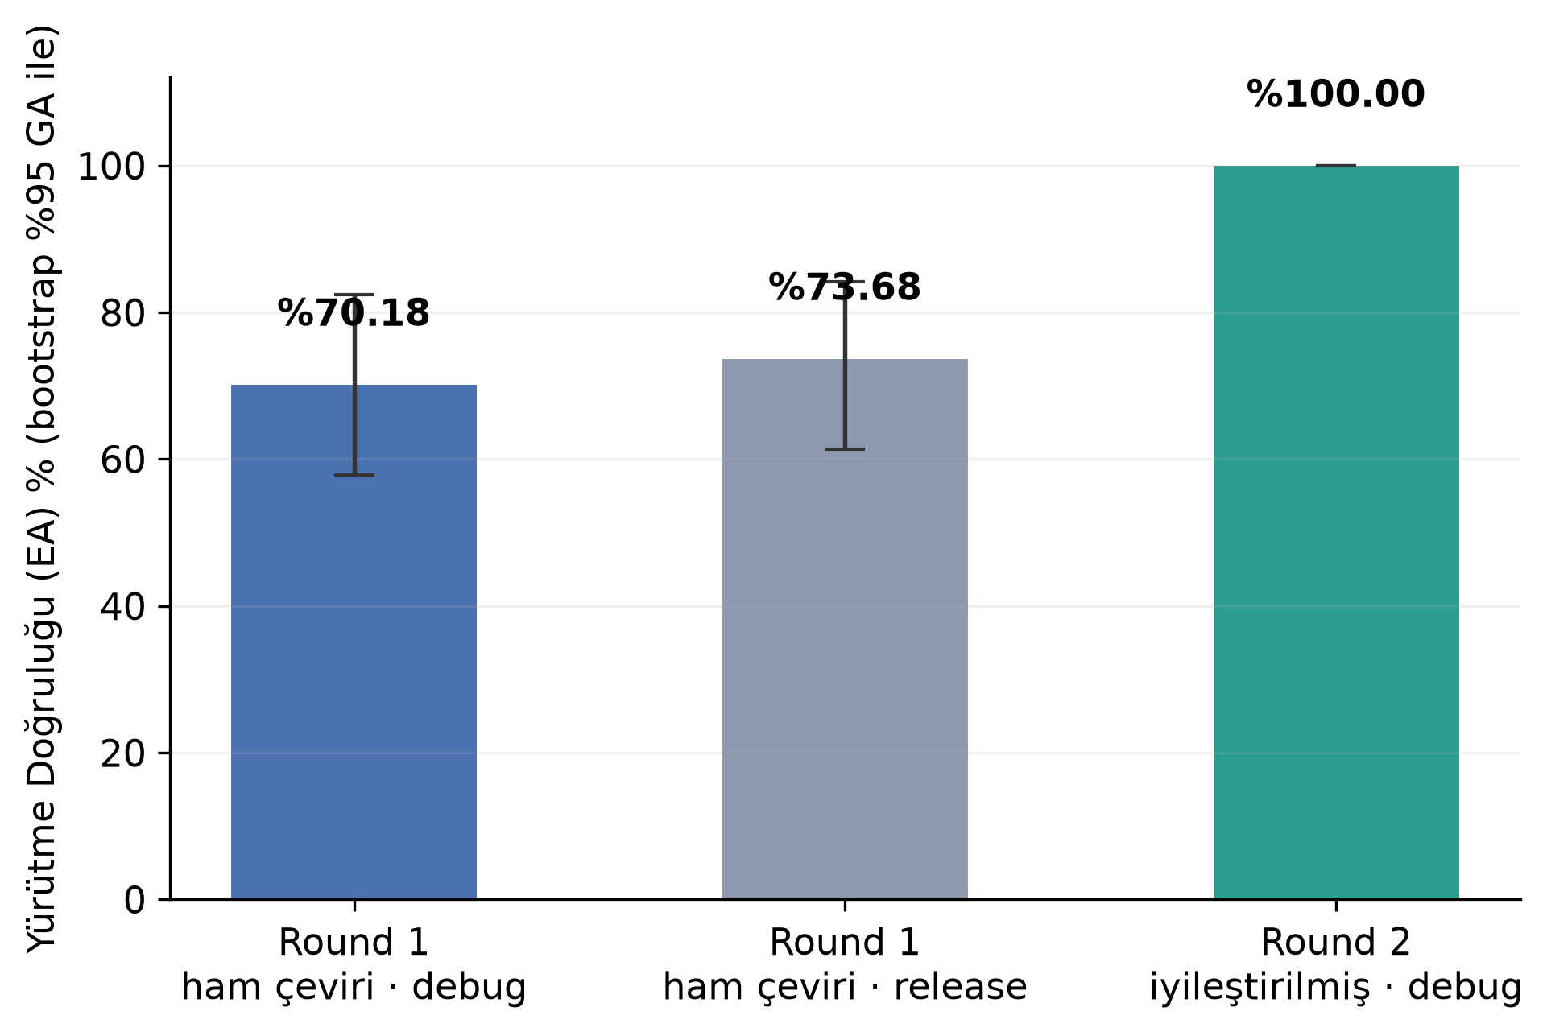
Şekil 4. Üç koşulda EA için bootstrap %95 güven aralığı.
TABLO IV. PASS/FAIL GRUPLARINA GÖRE BETİMSEL KOD ÖZELLİKLERİ (n=57).
Özellik | PASS (n=40) | FAIL (n=17)
Ortalama LoC | 67.0 | 59.8
Medyan LoC | 34.5 | 27.0
İşaretçi kullanımı | %57.5 | %41.2
malloc/calloc | %22.5 | %0.0
String fonksiyonu | %37.5 | %47.1

FAIL grubunda string fonksiyon kullanımı (%47.1), PASS grubuna (%37.5) göre daha yüksek. Dinamik bellek kullanımı (malloc/calloc) FAIL grubunda hiç görülmedi. Bu, Bölüm IV-C'deki kök neden analiziyle örtüşüyor: hataların önemli kısmı string, karakter veya sayı semantiğindeki farklardan geliyor. Buna karşın dinamik veri yapısı (bağlı liste, BST, hash tablosu) içeren programların tamamı çeviriyi geçti.
İşaretçi kullanımı ile PASS/FAIL durumu arasındaki ilişki Fisher'in kesin testiyle de bakıldı, anlamlı bir ilişki çıkmadı (tablo=[[23, 7], [17, 10]], odds oranı=1.93, %95 GA=[0.61, 6.11], p=0.385). Güven aralığının 1.0'ı içermesi ve bu kadar geniş olması büyük ölçüde küçük örneklem boyutundan kaynaklanıyor.
Veri seti küçük olduğu için aynı veriler üzerinde Mann-Whitney, Fisher ve McNemar gibi birden fazla test uygulanmak zorunda kalındı. Bu testler kesin bir yargıdan çok keşif amaçlı okunmalı; çoklu karşılaştırma düzeltmesi de göz önünde bulundurulmalı (ayrıntılar Bölüm V-B'de).
C. Kök Neden Analizi
17 başarısızlık, temelde yatan 9 kök nedene göre sınıflandırıldı (Şekil 5, Tablo V). Bunların sekizinde (A-D, F-I) üretilen Rust kodu sözdizimsel olarak tamamen geçerli; sorun, modelin kaynak dilin (C) bit genişliği, işaretlilik, başa sarma ya da kontrol akışı gibi kendine özgü kurallarına uymak yerine Rust'ın doğal alışkanlıklarını tercih etmesinden kaynaklanıyor.

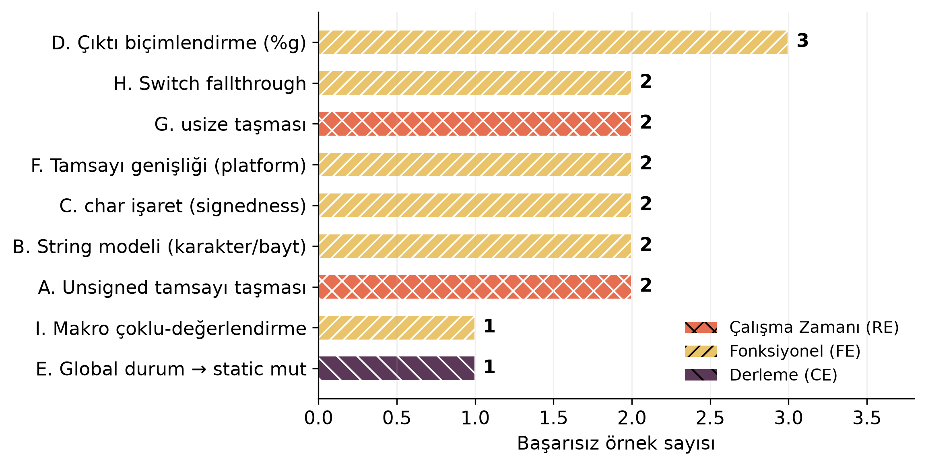
Şekil 5. Başarısızlıkların kök-neden dağılımı (Round 1, s49–s53'ün bağımsız 2. örnekleri dahil).
TABLO V. DOKUZ KÖK NEDEN VE TEMSİLİ ÖRNEKLER.
Kod | Kategori | Örnek | Boşluk (C sözleşmesi → LLM seçimi)
A | Unsigned taşma | s09,s14(RE) | Mod-2ⁿ sarma → panik-eden varsayılan aritmetik
B | String modeli | s06,s13(FE) | Bayt-düzeyi C string → .chars() (Unicode)
C | char işaretliliği† | s20,s49(FE) | İşaretli char (128 ve üzeri negatif) → u8 (hep pozitif)
D | Çıktı biçimlendirme | s15,s27,s48(FE) | %g mantığı → Rust'ın varsayılan {} biçimi
E | Güvensiz global durum | s19(CE) | Değiştirilebilir global → static mut (unsafe)
F | Platform tamsayı genişliği† | s38,s51(FE) | Gerçek long genişliği (32-bit) → varsayılan i64
G | usize taşması | s40,s52(RE) | İşaretli int ile güvenli n-1 → usize altında taşma
H | Switch fallthrough | s43,s53(FE) | Kümülatif düşme → bağımsız match kolları
I | Makro çoklu-değerlendirme | s56(FE) | Metinsel ikame → fn (tek değerlendirme)
a. s09, s14, s20 vb. veri setinin özgün ilk turundandır; s49, s51, s52, s53 ilgili kategoriler için sonradan eklenen bağımsız 2. örneklerdir. † C ve F kategorilerinde "doğru" davranış, referans platformun (Windows/LLP64) implementation-defined seçimine bağlıdır — bkz. Bölüm V-B. E kategorisinin ikinci örneği (s50) Round 1'de PASS olduğundan bir başarısızlık örneği olarak burada listelenmemiştir.

Bunun tek istisnası Kategori E. Burada C'den birebir aktarılmaya çalışılan bir yapı Rust'ın tip güvenliği mekanizmasına takılıp derlemede engellendi — nitekim 17 başarısızlıktan yalnızca biri derleme hatası (CE) olarak kaydedildi.
Hataları sadece "derleyiciden geçti mi" diye tanımlamak eksik olur, çünkü sessizce derlenen bu hataların 4'ü çalışma zamanında oldukça belirgin panik (RE) veriyor. Asıl "sessiz" olanlar, %70.6'lık kesimi oluşturan 12 fonksiyonel hata (FE): bunlar sorunsuz derlenir, çökmez, ama yanlış sonuç üretir. Yani riski iki katmanlı düşünmek gerekiyor: hataların %94.1'i derlemede yakalanmıyor, %70.6'sı da çalışma zamanında hiç sinyal vermeden yanlış sonuç veriyor.
Kök nedenler iki yolla doğrulandı:
• Dört kategori (C, F, G, H), tamamen farklı kod desenleri kullanan ikinci örneklerle (s49, s51, s52, s53) yeniden sınandı ve aynı kök nedenler tekrarlandı (Bölüm IV-F).
• Kategori D hataları üç bağımsız kod tabanında (iki örnek + cJSON [11]) yeniden ortaya çıktı; Kategori A hataları da iki bağımsız örnekte (s09, s14) tutarlı şekilde tekrarlandı.
Bu ikinci bulgu özellikle önemli: aynı hatanın üç bağımsız kod tabanında görülmesi, bunların veri setine özgü rastlantılar değil, C ve Rust arasındaki sistematik farklardan kaynaklandığını gösteriyor.
D. Derleme Modu ve İyileştirme Döngüsünün Etkisi
Release modu kullanmak EA'yı %70.18'den %73.68'e çıkarıyor. Ama bu artışın tamamı, sadece iki RE örneğinin (s09, s14, işaretsiz tamsayı taşması) sessizce başa sarmasından geliyor — yani modelin bilinçli bir düzeltmesi değil, farklı bir derleme ayarının tesadüfen işe yaraması. Release modu, geri kalan 12 FE'nin hiçbirinde iyileşme sağlamadı.
Round 2'de modele hatanın tamamını içeren zengin (oracle) bir geri bildirim verildiğinde doğruluk %100'e çıkıyor (yalnızca Claude'da denendi). Ama bu %100 en ideal koşulları yansıtan bir üst sınır olarak görülmeli.
Tablo VI, ilk turda başarısız olan 17 örneğin yeniden çevrilip 57'lik setin geri kalanıyla birlikte değerlendirildiği sonuçları gösteriyor. Geri bildirim kısıtlandıkça doğruluk düşüyor: yalnızca derleyici/panik metni verilen Seviye B'de %86.0'a, sadece başarısız test sayısının söylendiği Seviye C'de %71.9'a geriliyor.

TABLO VI. ÜÇ GERİ BİLDİRİM SEVİYESİNİN KARŞILAŞTIRMASI (CLAUDE).
Seviye | İçerik | EA% (Claude)
A (Oracle) | Tam derleyici/panik metni + beklenen/alınan farkı | 100.0
B (CI-benzeri) | Derleyici/panik metni tam; FE'de yalnızca girdi | 86.0
C (Minimal) | Yalnızca başarısız test sayısı (CE hariç) | 71.9
a. n=57; yalnızca Round 1'de başarısız olan 17 örnek yeniden çevrilmiş, EA tüm 57 program üzerinden yeniden hesaplanmıştır.

E. Gerçek Dünya Kodu ve Bellek Güvenliği
Bağımsız kaynaklardan alınan 13 gerçek dünya programının 11'i (%84.6) ilk denemede geçti. Rosetta Code örneklerinin tamamı (7/7) başarılıyken, BSD libc (2/3) ve musl/Redis/cJSON (2/3) da yüksek başarı gösterdi.
En uzun örnek s47 (522 satır) geçerken, çok daha kısa s48 (389 satır) başarısız oldu — bu da kod uzunluğundan çok semantik uyuşmazlığın belirleyici olduğu fikrini gerçek dünya kodlarında da destekliyor.
Bellek güvenliği tarafında tablo olumlu. Claude toplam 74 çeviri üretti (57 ilk tur + Seviye A geri bildirimiyle üretilen 17 ikinci tur; Seviye B ve C sayılmadı). Bunların yalnızca 4'ünde (%5.4) unsafe kod bloğu var: s37_bsd_getopt, s44_fib_memo_static, s46_musl_qsort, s50_id_generator — dördü de ilk turda başarılı olduğu için tekrar çevrilmedi.
İlginç bir nokta: Kategori E sorunları model tarafından iki farklı yolla çözülebiliyor. s50_id_generator'da model doğru bir unsafe blok ekleyip ilk seferde başardı; s19_global_counter'da ise ikinci turda hiç unsafe kullanmadan, riskli global sayaç yerine fonksiyona &mut i32 parametresi geçirerek düzeltti. Yani Kategori E hataları unsafe'e gerek kalmadan da çözülebiliyor.
Ayrıca ham işaretçi aritmetiğine dayanan heapsort algoritması (s39) ve Redis'in SDS kütüphanesi (s47) de model tarafından güvenli, idiyomatik Rust koduna çevrildi.
F. Çoklu Model Karşılaştırması (Gemini)
Bu aşamada Gemini ile 57 örneğin tamamı otomatik değerlendirildi. Gemini'nin EA'sı %89.47 (51/57) çıktı — 4 CE, 2 FE, 0 RE. Bu, Claude'un %70.18'inden belirgin ölçüde yüksek.
İki model aynı 57 program üzerinde test edildiği için fark McNemar testiyle sınandı: yalnızca Claude'un başarısız olduğu 14 örneğe karşılık, yalnızca Gemini'nin başarısız olduğu 3 örnek var. Fark istatistiksel olarak anlamlı (p=0.013).
Ama Tablo VII'deki kategori bazlı kırılıma bakınca tablo değişiyor: genel fark aslında kategoriye özgü, üstünlük kategoriden kategoriye yön değiştiriyor.
Daha da dikkat çekici olan: Gemini'nin 6 hatasının 4'ü (s26, s27, s46, s48) doğrudan derleme hatası — yani derleyici çoğunu anında yakalıyor. Claude'da net görülen "hataların çoğu sessiz" örüntüsü Gemini için aynı derecede geçerli değil. Bu da sessiz hata oranının evrensel bir LLM sorunu değil, modele özgü bir özellik olabileceğini düşündürüyor.

Bölüm V-B'de belirtilen bir sınırlamayı — Claude Sonnet 5'in üst-düzey (frontier), gemini-flash-latest'in ise hafif/hızlı katman bir model olması nedeniyle karşılaştırmanın adil olmayabileceği eleştirisini — sınamak için, aynı 57 örnek katman-eşleştirilmiş bir üçüncü modelle, Claude Haiku 4.5 ile de çevrildi (taze, bu çalışmanın bulgularından habersiz izole bir oturumda). Sonuç: EA=%63.16 (36/57; 2 CE, 2 RE, 17 FE) — hem Sonnet'in (%70.18) hem de Gemini Flash'ın (%89.47) belirgin altında (Tablo VII, 4. sütun). Bu, Sonnet-Flash farkının yalnızca “üst-düzey vs. hafif katman” karşılaştırmasından kaynaklanmadığını düşündürüyor: katman eşleştirildiğinde de Gemini Flash, Claude'un hafif modelinden çok daha yüksek doğruluk gösteriyor (aradaki fark %26.3 puan — Sonnet-Flash farkından, %19.3 puan, daha da büyük). Ayrıca Haiku'nun 2 derleme hatası, Sonnet'in 17 başarısızlığının hiçbirinde görülmeyen farklı bir türden: Rust'ın ödünç denetleyicisini (borrow checker) ihlal eden hatalar (ör. E0716, E0502) — C↔Rust semantik boşluklarından değil, doğrudan Rust'ın tip/ödünç sistemini uygulamaktaki bir zorluktan kaynaklanıyor. Bu, daha küçük modellerin yalnızca dokuz semantik kategoride değil, Rust'a özgü mekanik kurallarda da zorlanabileceğini düşündürüyor.
TABLO VII. MODEL × KATEGORİ KIRILIMI.
Kategori (n) | Claude | Gemini | Haiku
Temel algoritmalar (24) | 17/24 | 23/24 | 14/24
Uzun özgün (5) | 4/5 | 3/5 | 2/5
Rosetta Code (7) | 7/7 | 7/7 | 7/7
BSD libc (3) | 2/3 | 3/3 | 0/3
Hedeflenmemiş boşluk (6) | 4/6 | 6/6 | 5/6
musl/Redis/cJSON (3) | 2/3 | 0/3 | 1/3
Kök-neden 2. örnek (5) | 1/5 | 5/5 | 4/5
Çok dosyalı (3) | 3/3 | 3/3 | 3/3
Karmaşık makro (1) | 0/1 | 1/1 | 0/1
a. 57/57, üç model için de tam.

Bu kırılımda üç örüntü göze çarpıyor. Birincisi: "kök neden 2. örnek" grubunda (s49-s53 — Claude'un ilk turda tek örnekle temsil ettiği C, E, F, G, H kategorilerine sonradan eklenen bağımsız sınamalar) Claude'a özgü bir kör nokta çıktı. Claude bu beş örnekten dördünde aynı hatayı tekrarlayıp yalnızca birini (1/5) geçebildi; Gemini ise wrapping_mul veya AtomicI32 gibi farklı idiyomatik tercihlerle tamamını (5/5) geçti.
İkinci örüntü tam tersi: en uzun ve karmaşık üç üretim kodunda (musl qsort, Redis SDS, cJSON; 262-522 satır) Claude 3'te 2'sini geçerken Gemini hiçbirini (0/3) geçemedi. Üçüncüsü, Claude'un tek makro kaynaklı hatasını (s56, Kategori I) Gemini ilk denemede (1/1) doğru çevirdi — bu da aynı örüntüyü destekliyor.
Bunlar birlikte değerlendirildiğinde "bir model diğerinden genel olarak daha iyi" demek yanıltıcı olabilir. Tablo VII'deki kırılım, model ile kod kategorisi arasında güçlü bir etkileşim olduğunu gösteriyor (bu istatistiksel olarak test edilmedi, bkz. Bölüm V-B): Gemini kısa, hedefli kategorilerde öne çıkarken Claude uzun ve karmaşık üretim kodlarında daha dayanıklı görünüyor.
Gemini'nin Claude'da hiç görülmeyen üç hatası var. İkisi (s46_musl_qsort, s47_redis_sds) yukarıdaki üretim kodu üçlüsünden: Gemini s46'da geçersiz bir işaretçi sözdizimi (*mut u8::null()) üretti, s47'de yanlış bir büyüme mantığı (LEN=0) kurdu. Claude aynı ikisini sırasıyla sınırlı unsafe ile ve hiç unsafe kullanmadan doğru çevirmişti (Bölüm IV-E). Üçüncü hata (s26_rpn_calculator) bir borrow checker hatası (E0499) — iki FnMut kapanışı aynı yığın işaretçisini yakalamaya çalışıyor; Claude farklı bir kontrol akışı seçtiği için buna hiç takılmadı. Gemini'nin bu üç hatasının ikisi derleme hatası, biri fonksiyonel hata — tek bir taksonominin tüm modellere aynı şekilde uymayabileceğini gösteriyor.
İki modelin de başarısız olduğu üç örnek var. s15'te ikisi de aynı kök nedenden (Kategori D) takıldı. s27_csv_stats ve s48_cjson_number'da hata türleri farklı: Claude derlenip yanlış sonuç veriyor (FE), Gemini geçersiz sözdizimiyle derleme hatası veriyor (CE — s27'de {:+=03} biçim belirteci, s48'de işaretçi bildirimi). Kategori D'nin üç bağımsız kod tabanında (s15, s27, s48) hata vermesi, bu sorunun modele özgü olmadığını güçlü şekilde gösteriyor. Çok dosyalı/eşzamanlı yapılarda (s54, s55, s57) ise iki model de ilk denemede başarılı oldu, fark yoktu.
Son olarak, deneyler Linux/LP64 (Docker) ortamında, veri setinin tamamı (57 örnek) üzerinde tekrarlandı. Burada dikkat çekici bir bulgu ortaya çıktı: Windows'ta %100 olan Round 2 doğruluğu, Linux'ta %94.74'e (54/57) düştü; aynı yön Round 1'de de görülüyor (debug %70.18→%71.93, release %73.68→%75.44 — Linux'ta hafifçe daha yüksek EA, aşağıda anlatılan üç örneğin ikisinin bu koşullarda platform lehine dönmesinden kaynaklanıyor). Veri setine sonradan eklenen s56 ve s57, üç koşulun hiçbirinde platforma bağlı bir fark göstermedi — bu da aşağıdaki üç örneğin platform duyarlılığının veri setine özgü bir rastlantı değil, hedeflenen belirli semantik boşluklara (tamsayı genişliği, stdio metin modu) özgü olduğunu düşündürüyor.
Bu düşüşe yol açan üç örnek ilginç. s38 ve s51'deki ikinci tur düzeltmeleri 32-bit long varsayımına dayanıyordu, ama Linux'ta long 64-bit — düzeltmeler geçersiz kaldı. Yani bir platformda doğrulanan bir düzeltme başka platformda tutmayabiliyor. s47_redis_sds'teki fark ise Rust çevirisiyle ilgili değil: test girdilerinden biri (05.txt) CRLF içeriyor, Windows'un C runtime'ı bunu \r\n'den \n'e otomatik çeviriyor ama Linux/glibc çevirmiyor. Yani burada farklılaşan Rust kodu değil, referans alınan C programının kendisi.
Kısacası bu deney, hem "düzeltilmiş bir çeviri her yerde doğrudur" hem de "referans C programı platformlar arası tam taşınabilir" varsayımlarının pratikte tutmayabileceğini gösteriyor.
G. Tekrarlanabilirlik: pass@k Ölçümü
Bölüm V-B'de belirtilen bir başka sınırlama, her örneğin yalnızca bir kez (k=1) çevrilmiş olmasıydı: raporlanan EA'nın gerçek model performansını mı yoksa örnekleme gürültüsünü mü yansıttığı bilinmiyordu. Bunu sınamak için, aynı 57 C programı, bu çalışmanın bulgularından ve önceki çevirilerden habersiz, izole bir Claude Sonnet 5 oturumuyla ikinci kez (k=2) çevrildi; izolasyon, oturumun yalnızca kaynak dosyaları okuduğu ve yalnızca kendi çıktı dizinine yazdığı işlem kaydı incelenerek doğrulandı. Sonuç: EA=%96.49 (55/57) — k=1'in (%70.18) 26.3 puan üzerinde. Daha dikkat çekici olan, iki koşum arasındaki örtüşmenin sıfır olması: k=1'in 17 başarısızlığının tamamı k=2'de düzelmiş, ama k=2'de daha önce görülmemiş 2 yeni başarısızlık (s47_redis_sds, s54_stack_module) ortaya çıkmıştır. Bu ölçüm k=1 ile tam olarak aynı arayüz/örnekleme koşulları altında yapılmadığından (Bölüm III-B), gözlenen farkın ne kadarının model stokastisitesinden, ne kadarının iki farklı çalıştırma ortamından geldiği kesin olarak ayrıştırılamıyor — ama bu belirsizliğin kendisi bile tek bir k=1 ölçümünün ne kadar kırılgan bir temel olabileceğini gösteriyor.
k=2'nin iki yeni başarısızlığı farklı iki nedenden kaynaklanıyor. s47_redis_sds'te k=2 çevirisi, k=1'in kullandığı yüksek-seviye Rust dize/satır fonksiyonları yerine C'nin getchar()'ını birebir taklit eden elle bayt-düzeyi bir ayrıştırıcı yazmayı tercih etmiş; bu ayrıştırıcı CRLF (CR+LF, iki baytlık) satır sonunu tek bayt sanıp yalnızca CR baytını tüketmiş, böylece test 05.txt'te (Bölüm IV-F'deki CRLF dosyasıyla aynı dosya) baştan sahte bir boş komut satırı üretmiştir — C↔Rust boşluğundan çok, saf bir uygulama tercihinden kaynaklanan yeni bir hata. s54_stack_module'deki neden ise bir model hatası değil bir veri seti tasarım boşluğu: STACK_CAPACITY sabiti stack.h'de tanımlı, ama çok-dosyalı istem inşası (Bölüm III-A) yalnızca manifest.json'da listelenen .c dosyalarını modele veriyor — başlık dosyası hiç gösterilmiyor. k=1 bu gizli sabiti doğru tahmin etmiş (100), k=2 farklı bir tahminde bulunmuş (128) ve kapasite-sınırı testi bu yüzden başarısız olmuştur. Aynı gizli-başlık durumu s55_config_parser'da da var (config.h, MAX_KEY_LEN/MAX_VAL_LEN), ama test seti bu sınırları hiç zorlamadığından iki koşumda da fark edilmemiştir. Sonuç olarak bu tekrar, hem k=1 ölçümünün varyans endişesini somut veriyle destekliyor (aynı model, aynı istem, sıfır ortak hata) hem de gözlenen farkın bir kısmının model stokastisitesinden değil, kısmen istemin/veri setinin kendisindeki belirsizlikten (gizli başlık sabitleri) kaynaklanabileceğini gösteriyor. Makalenin ana %70.18 rakamı bu nedenle tek bir örneklem olarak okunmalı; gerçek kapasiteyi tahmin etmek için k≥3 tekrarlı bir pass@k protokolü gerekir (Bölüm V-B).
V. TARTIŞMA
A. Bulguların Özeti ve Değerlendirmesi
Bu çalışmanın en temel bulgusu, Claude ve Gemini'nin C'den Rust'a çevirilerinde asıl riskin sözdizimi değil sessiz semantik hatalar olduğu. Claude'da görülen 17 başarısızlığın 16'sı derleyiciden hiç uyarı almadan geçti ve ancak çalışma zamanında fark edildi.
İkinci gözlem: derleme yapılandırması (debug/release) ve platform (Windows/Linux) çeviri sürecinde gizli birer değişken gibi davranıyor. Aynı çeviri kodu, farklı bir yapılandırma veya platformda farklı sonuç üretebiliyor.
Üçüncü ve nispeten yeni bulgu, model karşılaştırmasıyla ilgili. "A modeli B'den genel olarak daha iyi" gibi tek boyutlu bir sıralama yanıltıcı olabilir. Genel EA farkı istatistiksel olarak anlamlı olsa da (p=0.013, Bölüm IV-F), başarı profilleri belirgin şekilde farklı: Gemini kısa ve hedefli kategorilerde (5/5'e karşı 1/5) önde, uzun ve karmaşık üretim kodlarında ise (0/3'e karşı 2/3) Claude'un gerisinde. Bu da model seçiminin genel metriklerden çok kod tabanının niteliğine göre yapılmasının mantıklı olabileceğini gösteriyor.
Dördüncü gözlem: kod uzunluğu ile çeviri başarısı arasında anlamlı bir ilişki bulunamadı (p=0.359). Başarıyı belirleyen, satır sayısından çok içerilen semantik karmaşıklık gibi görünüyor.
Beşinci gözlem: k=1 ölçümünün tekrarlanabilirliği sınandığında (Bölüm IV-G), bağımsız bir ikinci deneme EA'yı %70.18'den %96.49'a taşımış ve sıfır ortak hatayla tamamen farklı bir başarısızlık kümesi üretmiştir — tek-örneklemli EA rakamlarının (bu çalışmanın kendi rakamı dahil) yüksek varyanslı bir dağılımdan tek bir çekiliş olarak okunması gerektiğini düşündürüyor.
Altıncı gözlem: katman-eşleştirilmiş karşılaştırma (Claude Haiku vs. Gemini Flash, Bölüm IV-F) Sonnet-Flash farkının yalnızca model katmanından kaynaklanmadığını gösteriyor, ayrıca daha küçük modellerin C↔Rust semantik boşluklarının ötesinde Rust'ın ödünç denetleyicisiyle de zorlanabileceğini ortaya koyuyor.
B. Sınırlamalar
İç Geçerlilik: Test girdileri elle seçildi, referans çıktılar orijinal C programı çalıştırılarak elde edildi; sınır durumlarının (edge case) kapsayıcılığı sistematik ölçülmedi; en uzun/karmaşık üç üretim örneği (s46, s47, s48) için ek sınır-durum testleriyle girdi sayısı 5'ten 6-7'ye çıkarılmış olsa da (tümü PASS kaldı), 522 satırlık s47_redis_sds gibi örneklerde bu kapsam hâlâ küçük.
Ayrıca iki model farklı arayüzlerden çalıştırıldı (Claude'da etkileşimli CLI, Gemini'de doğrudan API). Bu, tekrarlanabilirlikte bir asimetri yaratmanın yanında karıştırıcı bir değişken de olabilir; McNemar testindeki farkın ne kadarının modelden, ne kadarının ortamdan geldiği net ayrılamıyor. C kodu her koşulda -O2 ile derlenirken Rust kodu debug/release'e ayrıldı — C'yi farklı optimizasyon seviyelerinde de test etmek ek bir sağlamlık kontrolü olurdu. Önemli bir başka kısıt: her örnek yalnızca bir kez (k=1) çevrildi; bu kısıtın somut etkisi Bölüm IV-G'de bağımsız bir k=2 ölçümüyle gösterildi (EA %70.18→%96.49, sıfır ortak hata) — gerçek kapasiteyi güvenilir tahmin etmek için yine de k≥3 tekrarlı bir protokol gerekir. Ayrıca Gemini çağrı kayıtlarının (istem, zaman damgası, örnekleme parametreleri) yalnızca 38/57'si (%67) açık veri deposunda arşivlenmiştir; ilk 19 örnek (s01-s19) manifest günlüğü etkinleştirilmeden önce çevrildiğinden bu örnekler için çağrı kaydı yoktur.
İstatistiksel Geçerlilik: FAIL grubu (n=17) küçük bir örneklem. Bölüm IV-B'deki duyarlılık analizi, bu veri setinin ancak orta-büyük etkileri (|r| ≥ 0.46) yakalayabildiğini gösteriyor. Uygulanan üç test (Mann-Whitney, Fisher, McNemar) keşif amaçlı okunmalı. Bonferroni düzeltmesi uygulandığında (α = 0.05/3 ≈ 0.0167) yalnızca McNemar (p=0.013) anlamlı kalıyor, ama bu genel yorumu değiştirmiyor.
Dış Geçerlilik: 57 program ve 233 girdilik veri seti, bulguların büyük endüstriyel kod tabanlarına genellenmesini zorlaştırıyor. GPT-4o ve DeepSeek için gereken adaptörler API erişimi olmadan çalıştırılamadığından karşılaştırma iki modelle sınırlı kaldı.
Yapı Geçerliliği ve Veri Seti Yanlılığı: EA metriği yalnızca gözlemlenen davranışsal eşdeğerliği ölçüyor. Seviye A'da modele doğru cevap (oracle) verildiği için %100'lük sonuç, yalnızca önceden görülen girdiler için bir üst sınır (held-out doğrulama yapılmadı). Ayrıca veri setinde bir seçim yanlılığı olabilir: 57 örneğin 44'ü zaten bilinen semantik uyuşmazlıkları hedefliyor. Bunu dengelemek için eklenen 13 bağımsız örneğin 11'i ilk seferde geçti.
Ek Sınırlamalar: Kategori C ve F'deki "doğru davranış" tanımı referans platforma (Windows/LLP64) sıkı bağlı; bu yüzden buradaki başarısızlık evrensel değil platforma özgü bir artefakt olabilir (Claude'un i64 seçimi Linux/LP64'te doğru çalışırdı, bkz. Bölüm IV-F). Tablo VII'deki model×kategori etkileşimi de yalnızca betimsel, istatistiksel test edilmedi. Ayrıca karşılaştırılan iki model aynı kapasite katmanında değil: Claude Sonnet 5 üst-düzey (frontier) bir model, gemini-flash-latest ise Google'ın hafif/hızlı katman modeli; bu nedenle gözlenen fark kısmen "Claude vs. Gemini" değil "üst-düzey vs. hafif katman" karşılaştırmasını yansıtıyor olabilir — bu sınandı (Bölüm IV-F): katman-eşleştirilmiş Claude Haiku 4.5 (%63.16) Gemini Flash'ın (%89.47) yine de belirgin altında kaldı, yani Sonnet-Flash farkı yalnızca katman farkından ibaret değil — ama Gemini Pro/Ultra ile simetrik bir karşılaştırma hâlâ eksik. Son olarak kalıcı arşiv DOI'si henüz yok; depo bağlantısı ve DOI, makale kabul edildikten sonra paylaşılacak.
C. Öneriler
En iyi model olan Gemini bile (%89.47) 57 programın 6'sında hata yaptı. Bu, LLM destekli araç zincirlerinde doğrulama ve iteratif düzeltmenin vazgeçilmez olduğunu gösteriyor. Tablo VII'deki kırılım da tek bir "en iyi model" aramak yerine farklı bir yol öneriyor: kod tabanının niteliğine göre model seçmek veya çoklu model oylaması (ensemble) denemek daha verimli olabilir.
Bulgulardan yola çıkarak birkaç öneri sıralanabilir:
• Derleme başarısı tek başına yeterli değil. Diferansiyel test gibi çalıştırma tabanlı bir doğrulama adımı mutlaka eklenmeli.
• Tablo V'teki dokuz kök neden, bir statik analiz veya lint kuralı setine dönüştürülüp derleme hattına eklenebilir — özellikle unsigned aritmetik, char işaretliliği ve çıktı biçimlendirme gibi derleyicinin gözden kaçırdığı noktalarda işe yarar.
• Uzun ve karmaşık üretim kodlarında Claude tercih edilebilir; kısa ve izole fonksiyonlarda iki model de makul sonuç veriyor. Ama bu öneri yalnızca iki model ve 57 örneğe dayanıyor — daha geniş bir veri setiyle doğrulanmadan genel bir kural sayılmamalı.
VI. SONUÇ
Bu çalışmada Claude Sonnet 5 ve Google Gemini'nin C'den Rust'a doğrudan (zero-shot) çeviri performansı, 13'ü bağımsız gerçek dünya kodundan oluşan 57 programlık bir sette diferansiyel test yöntemiyle incelendi. Claude'un genel doğruluğu %70.18 çıktı; başarısız örneklerin %94.1'i derleyiciden hiç uyarı almadan, %70.6'sı ise çalışma zamanında da sinyal vermeden geçti. Gemini'nin doğruluğu ise %89.47 (51/57) oldu.
Kök neden analizi, hataları dokuz semantik uyuşmazlık kategorisine ayırdı. Modeller karşılaştırıldığında hiçbirinin diğerine mutlak bir üstünlüğü yok: Gemini kısa ve hedefli kategorilerde (5/5'e karşı 1/5) daha güçlü, ama uzun ve karmaşık üretim kodlarında (0/3'e karşı 2/3) daha kırılgan. Sessiz hata oranı da modele özgü görünüyor — Claude'da yüksekken (%94.1 ve %70.6) Gemini'de her iki katmanda da %33.3'te kalıyor.
Hata geri bildirimi eklendiğinde Claude'un doğruluğu %100'e çıkabiliyor, ama geri bildirim kısıtlandığında bu oran %71.9-%86.0 arasına düşüyor. Bağımsız bir ikinci Claude denemesi (k=2) aynı 57 örnekte EA'yı %96.49'a taşımış, k=1'in tüm hatalarını düzeltirken 2 yeni ve farklı hata üretmiştir — tek-örneklemli EA ölçümlerinin (bu çalışmanınki dahil) yüksek varyansa sahip olabileceğini gösteriyor. Katman-eşleştirilmiş bir karşılaştırma da (Claude Haiku, %63.16) Gemini Flash'ın gerisinde kalmış, ayrıca Rust'a özgü ödünç-denetleyici hatalarının küçük modellerde ayrı bir başarısızlık kaynağı olabileceğini ortaya koymuştur. Gelecekte GPT-4o ve DeepSeek gibi farklı mimarilerin de dahil edildiği daha geniş bir model havuzu, k≥3 pass@k protokolleri ve hedefe yönelik model seçimi/çoklu model (ensemble) stratejileri araştırmaya değer görünüyor.

KAYNAKÇA
[1] Cybersecurity and Infrastructure Security Agency (CISA), National Security Agency (NSA), Federal Bureau of Investigation (FBI) et al., "The Case for Memory Safe Roadmaps: Why both C-Suite Executives and Technical Experts Need to Take Memory Safe Coding Seriously," joint cybersecurity guidance, Dec. 2023. [Online]. Available: https://cisa.gov/case-memory-safe-roadmaps. [Accessed: Jul. 25, 2026].
[2] S. Gandhi, M. Patwardhan, J. Khatri, L. Vig, and R. K. Medicherla, "Translation of Low-Resource COBOL to Logically Correct and Readable Java leveraging High-Resource Java Refinement," in Proc. 1st Int. Workshop on Large Language Models for Code (LLM4Code '24), ICSE 2024, Lisbon, Portugal, pp. 46-53, doi: 10.1145/3643795.3648388.
[3] H. F. Eniser, H. Zhang, C. David, M. Wang, M. Christakis, B. Paulsen, J. Dodds, and D. Kroening, "Towards Translating Real-World Code with LLMs: A Study of Translating to Rust," arXiv:2405.11514, 2024.
[4] X. Yin, C. Ni, T. N. Nguyen, S. Wang, and X. Yang, "Rectifier: Code Translation with Corrector via LLMs," arXiv:2407.07472, 2024.
[5] Immunant, Inc., "C2Rust: migrate C code to Rust," open-source project. [Online]. Available: https://github.com/immunant/c2rust. [Accessed: Jul. 25, 2026].
[6] B. Rozière, M.-A. Lachaux, L. Chanussot, and G. Lample, "Unsupervised Translation of Programming Languages," in Advances in Neural Information Processing Systems (NeurIPS), vol. 33, 2020, pp. 20601-20611.
[7] Rosetta Code, rosettacode.org — Luhn test, Soundex, Levenshtein distance, 0-1 Knapsack, Towers of Hanoi, LCS, CRC-32 (C solutions). [Online]. Available: https://github.com/acmeism/RosettaCodeData. [Accessed: Jul. 25, 2026].
[8] The Regents of the Univ. of California / OpenBSD and FreeBSD Projects, getopt.c (1987), strtol.c (1990), heapsort.c (1991). [Online]. Available: https://github.com/openbsd/src, https://github.com/freebsd/freebsd-src. [Accessed: Jul. 25, 2026].
[9] musl libc Project (R. Felker et al.), qsort.c (smoothsort, V. Ochs, 2011). [Online]. Available: https://git.musl-libc.org/cgit/musl/tree/src/stdlib/qsort.c. [Accessed: Jul. 25, 2026].
[10] S. Sanfilippo et al., sds.c/sds.h (SDS v2.0), Redis 7.2.4. [Online]. Available: https://github.com/redis/redis (tag 7.2.4). [Accessed: Jul. 25, 2026].
[11] D. Gamble et al., cJSON.c (parse_number, print_number). [Online]. Available: https://github.com/DaveGamble/cJSON. [Accessed: Jul. 25, 2026].
[12] Google, "Gemini API — Models," Google AI for Developers, 2026. [Online]. Available: https://ai.google.dev/gemini-api/docs/models. [Accessed: Jul. 25, 2026].
[13] J. M. Hoenig and D. M. Heisey, "The Abuse of Power: The Pervasive Fallacy of Power Calculations for Data Analysis," The American Statistician, vol. 55, no. 1, pp. 19-24, 2001.

